哈尔滨信息工程学院毕业设计（论文）开题报告
学院 | 软件学院 | 专业 | 软件工程
班级 | 软件23J05 | 学生姓名 | 齐烔
学号 | 2023010719 | 指导教师 | 唐博海
题目 | 基于SpringBoot+Vue的新就业群体驿站服务平台设计与实现
- 研究背景与意义：
- 研究背景
随着平台经济和数字经济的发展，外卖配送员、快递员、网约车司机、货车司机等新就业群体规模不断扩大，已经成为城市运行和居民生活服务的重要力量。中共中央办公厅、国务院办公厅发布的《关于加强新就业群体服务管理的意见》指出，新就业群体是社会主义劳动者的重要组成部分，并要求营造友好从业环境、完善服务阵地、及时回应合理诉求^{[1]}。第九次全国职工队伍状况调查显示，全国职工总数约4.02亿人，其中新就业形态劳动者约8400万人^{[2]}。国际劳工组织2024年发布的英文报告也指出，中国新就业形态主要包括基于应用程序的零工工作、众包微任务、产消者工作和平台外包给个人等类型，对劳动保护提出了新要求^{[3]}。
已有研究认为，新就业形态具有就业方式灵活化、组织方式平台化、工作任务自主化等特征，但也对劳动法规体系、公共就业服务体系和社会治理提出挑战^{[4]}。平台劳动者还面临身份不明确、收入不稳定、职业伤害保障不足和算法管理不透明等问题^{[5]}。王天玉提出，平台用工已突破传统劳动二分法框架，需要探索更适合平台灵活就业的权益保障模式^{[6]}。赵青基于配送骑手和快递员群体的调查发现，新业态从业人员社会保险参保水平仍有提升空间^{[7]}。现实中，各地正在建设暖“新”驿站、工会驿站、司机之家等服务空间，帮助新就业群体解决停车、休息、就餐等问题^{[8]}。同时，数字政府建设要求持续优化利企便民数字化服务，提升公共服务效能^{[9]}。因此，建设面向新就业群体的友好驿站服务与诉求响应平台，具有明确的政策背景和现实基础。
- 研究意义
徐新鹏、袁文全指出，新就业形态下灵活就业群体劳动权益保障需要从制度供给、服务支持和治理协同等方面共同推进^{[10]}。本课题基于SpringBoot+Vue设计并实现新就业群体友好驿站服务与诉求响应平台，能够为外卖骑手、快递员、网约车司机等群体提供驿站查询、服务预约、政策资讯查看、诉求提交和处理进度查询等功能，提升其获取公共服务的便利性。在管理侧，系统可以帮助驿站管理员和平台管理员统一维护驿站、预约、诉求、公告、活动和评价等信息，实现诉求提交、分派、处理、回复和评价的闭环管理。通过后台统计分析功能，管理人员还可以掌握驿站服务使用情况和高频诉求类型，为优化驿站布局、完善服务内容和提升基层治理效率提供数据支持。因此，本课题既具有现实应用价值，也能够体现前后端分离开发、数据库设计、权限控制和数据可视化等综合实践能力。
- 主要内容：
本系统主要分为七个模块，二十一个子功能，系统功能结构图如图1所示。
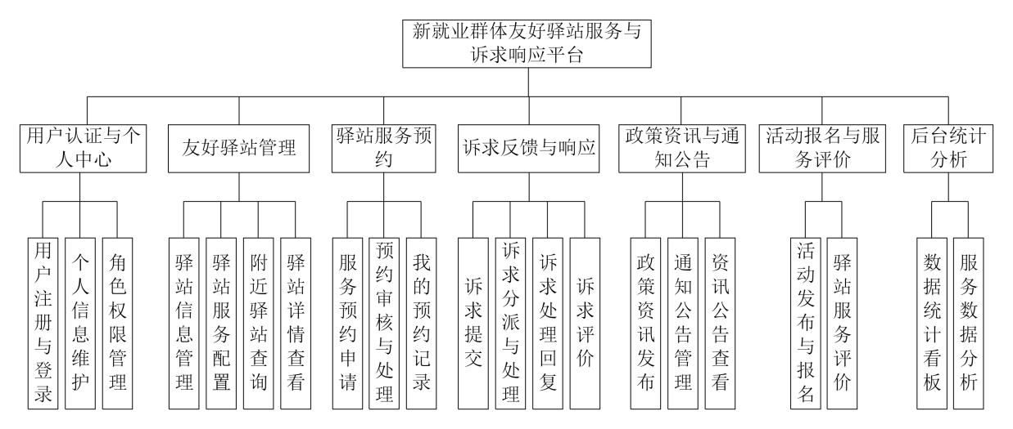
图1 系统功能结构图
- 用户认证与个人中心模块
- 用户注册与登录功能：用户通过用户名、手机号和密码完成注册与登录，系统根据不同角色分配相应的访问权限。
- 个人信息维护功能：用户可查看并修改姓名、手机号、职业类型、所属区域、常用工作地点等个人资料。
- 角色权限管理功能：台管理员对普通用户、驿站管理员和平台管理员等角色进行分配与管理。
- 友好驿站管理模块
- 驿站信息管理功能：后台对驿站名称、地址、联系人、联系电话、开放时间、图片和状态等信息进行维护。
- 驿站服务配置功能：后台对饮水、充电、休息、热饭、如厕、法律咨询等服务项目进行配置与管理。
- 附近驿站查询功能：用户可按区域、关键词、服务类型和距离排序查询附近驿站。
- 驿站详情查看功能：用户查看驿站的基础信息、服务项目、开放时间、位置、联系方式和评价内容。
- 驿站服务预约模块
- 服务预约申请功能：用户选择驿站、服务项目、预约日期和时间段后提交预约申请。
- 预约审核与处理功能：驿站管理员对预约申请进行通过、拒绝、完成或取消处理。
- 我的预约记录功能：用户查看个人预约历史、当前状态及审核意见。
- 诉求反馈与响应模块
- 诉求提交功能：用户填写诉求标题、类型、内容、联系方式及图片附件后提交诉求信息。
- 诉求分派与处理功能：平台管理员将诉求分派给驿站管理员或相关处理人员进行受理。
- 诉求处理回复功能：处理人员填写处理意见、过程记录和办结结果，形成处理闭环。
- 诉求评价功能：用户对已办结诉求的处理效率、处理结果和服务态度进行评价。
- 政策资讯与通知公告模块
- 政策资讯发布功能：后台发布劳动保障、社保缴纳、法律援助、职业培训等相关政策资讯。
- 通知公告管理功能：后台发布平台公告、驿站公告和活动通知，并对公告内容进行维护。
- 资讯公告查看功能：用户按分类或关键词查看资讯和通知公告内容。
- 活动报名与服务评价模块
- 活动发布与报名功能：后台发布免费体检、法律讲座、技能培训、暖心慰问等活动，用户在线报名参加。
- 驿站服务评价功能：用户从服务态度、环境卫生、设施完善度和综合体验等方面对驿站进行评价。
- 后台统计分析模块
- 数据统计看板功能：后台展示注册用户数、驿站总数、预约数、待处理诉求数、办结诉求数和满意度等指标。
- 诉求与服务数据分析功能：后台按时间、区域、诉求类型和驿站维度统计服务使用情况、诉求趋势和办结率。
- 工作方案及进度安排：
2026年06月14日——2026年06月28日 系统需求分析、确定功能模块、完成开题报告。
2026年06月29日——2026年07月05日 完成开题答辩。
2026年07月06日——2026年07月11日 搭建SpringBoot+Vue项目基础框架，完成系统概要设计。
2026年07月12日——2026年07月22日 完成数据库概念设计和逻辑设计，建立用户、角色、驿站、预约、诉求、资讯、公告、活动等核心数据表。
2026年07月23日——2026年08月08日 完成用户认证与个人中心、友好驿站管理、驿站服务预约等主要功能的开发。
2026年08月09日——2026年08月29日 完成诉求反馈与响应、政策资讯与通知公告、活动报名与服务评价等功能开发，并同步撰写毕业论文相关章节。
2026年08月30日——2026年09月06日 进行系统测试，完成中期报告，检查系统功能完整性和运行稳定性。
2026年09月07日——2026年09月13日 参加中期检查和中期答辩，根据反馈意见调整系统功能和论文内容。
2026年09月14日——2026年09月24日 完善后台统计分析模块，优化前端页面展示效果，补充系统测试用例和运行截图。
2026年09月25日——2026年09月27日 完成论文初稿定稿，保证系统各核心功能能够正常运行。
2026年09月28日——2026年10月04日 完成答辩稿定稿，进行论文重复率检测和AIGC检测，根据检测结果进行修改。
2026年10月05日——2026年10月11日 完成指导教师评阅和评阅教师评阅，根据评阅意见修改论文和系统材料。
2026年10月12日——2026年10月18日 进行模拟答辩，完善论文终稿、答辩PPT和系统演示流程。
2027年05月24日——2027年05月30日 参加毕业设计正式答辩。
四、参考文献：
- 中共中央办公厅,国务院办公厅.关于加强新就业群体服务管理的意见[EB/OL].人民日报,2026-04-27.
- 易舒冉.全国新就业形态劳动者达8400万人[N/OL].人民日报,2023-03-27(01).
- Tu W, Wang X.New Forms of Employment and Labour Protection in China[R/OL]. Geneva: International Labour Organization, 2024.
- 余少祥.新就业形态的特征、挑战与对策建议[J].人民论坛·学术前沿,2023(16):6-15.
- 谢增毅.平台用工劳动权益保护的立法进路[J].中外法学,2022,34(1):104-123.
- 王天玉.平台用工的“劳动三分法”治理模式[J].中国法学,2023(2):266-284.
- 赵青.新业态从业人员社会保险参保选择及其影响因素:一项基于配送骑手和快递员群体的调查[J].社会保障评论,2024,8(3):57-74.
- 朱晓光,曲磊,王晓卿.新就业群体发展观察丨暖“新”驿站为新就业群体营造暖心港湾[N/OL].新华社,2026-04-29.
- 国务院.国务院关于加强数字政府建设的指导意见:国发〔2022〕14号[EB/OL].2022-06-23.
- 徐新鹏,袁文全.新就业形态下灵活就业群体劳动权益保障研究[J].中州学刊,2023(1):61-69.
指导教师意见： 该选题紧跟新就业群体服务保障的社会热点，具有较强的现实意义和应用价值。开题报告内容完整，研究背景阐述充分，系统包含7个模块21项功能，功能设计较为全面。采用SpringBoot+Vue前后端分离架构，技术路线清晰可行。进度安排合理，参考文献充分，满足开题要求，同意通过开题


指导教师：
2026年 6月 15日
所在专业意见：
通过 不通过

负责人： 
2026年 6月 20日

